Réponse à l'appel d'offres
Projet Crésus : BI prédictive pour la trésorerie de ZF Banque
« Comment l'analyse prédictive et la simulation peuvent-elles être des facteurs de gains dans la gestion de trésorerie d'une banque ? »
À l'attention de M. LETANG, Directeur Financier de ZF Banque
Étude de cas IBI, sujet 3 : BI prédictive Finance
Présentée par le groupe G5 : Fabien DEVAUX, Charles ESPRIET, Mehdi FOUIDI, Mokhmad GUIRIEV, Micipssa DJAROUN, Robin VICO
Novembre 2026

Sommaire
Synthèse 3
1. Compréhension du besoin 3
1.1 Contexte 3
1.2 Objectifs et enjeux 3
1.3 Périmètre et hypothèses 4
2. Analyse du marché 4
2.1 Éditeurs 4
2.2 Technologies et clients 4
2.3 Ce que nous en retenons 4
3. Atouts et risques de l'analyse prédictive 5
3.1 Matrice SWOT 5
3.2 Cadre réglementaire 5
4. Prérequis 5
5. Solution proposée 6
5.1 Choix de la solution 6
5.2 Architecture 6
5.3 Modèle de données 6
5.4 Alimentation et qualité 7
5.5 Analyse prédictive et simulation 8
5.6 Restitution 8
6. Gouvernance et sécurité 8
6.1 Qui décide quoi 8
6.2 Dictionnaire des 6 KPI 9
6.3 Sécurité 9
7. Résultats du POC 9
7.1 Les données utilisées 9
7.2 Arbitrer : le cockpit 9
7.3 Anticiper : les prévisions 10
7.4 Couvrir : le change 11
7.5 Résister : les scénarios de stress 11
7.6 Recette 12
7.7 Les gains 12
8. Impacts 13
8.1 Impacts technologiques 13
8.2 Impacts organisationnels 13
8.3 En cas de non-réalisation 13
9. Mise en œuvre 13
9.1 Démarche et planning 13
9.2 Organisation et priorités 14
9.3 Coût total de possession (TCO) 14
9.4 Risques du projet 14
10. Limites du POC 14
11. Conclusion : réponse à la problématique 15
Annexe : glossaire et sources 15

Synthèse
Nous recommandons à ZF Banque de lancer Crésus, c'est-à-dire un entrepôt de données et un tableau de bord prédictif pour la trésorerie. Le déploiement commencerait par une filiale pilote, avec ses données réelles.
L'analyse prédictive et la simulation font gagner de l'argent parce qu'elles permettent de décider plus tôt. La prévision aide à préparer un refinancement au lieu de le subir, et à placer l'argent inutilisé. La simulation chiffre le risque de chaque choix. Ces gains supposent des données fiables, et notre solution commence donc par là.
Notre POC fonctionne de bout en bout sur 3 ans (2023-2025) et 10 filiales. Il montre quatre résultats :
• Anticiper. La fourchette de prévision contient les dépôts réels de janvier 2026, publiés après notre date d'arrêté, pour 7 filiales sur 9. Elle indique qu'il faudrait 18,1 % de réserve en France en janvier, contre 15 % aujourd'hui.
• Arbitrer. Le groupe passe de 3,98 Md€ refinancés en 2023 à 2,62 Md€ placés en 2025. Trois filiales gardent trop de réserve, ce qui représente environ 91 M€ à placer et 3,6 M€ de gain par an.
• Couvrir. L'effet de change atteint −118 M€ sur 3 ans. Le dollar canadien et la couronne suédoise sont les premières devises à couvrir.
• Résister. Avec des retraits modérés, les filiales tiennent 22 à 51 jours hors zone CFA. Une panique obligerait à trouver 10,8 Md€, pour un coût de 481 M€ par an.
Le projet coûterait environ 290 k€ sur 3 ans selon nos hypothèses, soit environ 3 % du gain de placement estimé sur la même durée. Ces montants sont des ordres de grandeur, car les opérations du POC sont simulées et les parts de marché supposées. Seules de vraies données peuvent les confirmer, d'où notre proposition de commencer par la France.

1. Compréhension du besoin

1.1 Contexte
ZF Banque est un groupe de banques de détail : une dizaine de filiales et plus de 2 800 agences, en France, en Europe du Nord, en Afrique (Côte d'Ivoire, Cameroun) et en Amérique du Nord (Canada, États-Unis). Le plan quinquennal de son Directeur Général, M. PAUL, fait de la modernisation des outils de trésorerie un levier de rentabilité. La Direction Financière de M. LETANG a lancé le projet Crésus dans ce cadre, et s'interroge sur l'opportunité d'un outil d'analyse prédictive.

1.2 Objectifs et enjeux
Nous avons traduit les objectifs du projet en questions de pilotage, chacune reliée à une page du cockpit :
Objectif | Question du trésorier | Réponse dans Crésus
Anticiper les entrées et sorties de cash, par devise, filiale et groupe | Quelle sera ma position le mois prochain, et avec quelle incertitude ? | Page Prévisions
Élaborer une stratégie de couverture selon des scénarios de taux et de change | Que puis-je perdre sur mes devises ? Que coûte la couverture ? | Page Change & couverture, simulateur
Optimiser le refinancement et le placement | Où dort la liquidité ? Où et quand me refinancer ? | Page Cockpit DAF
Mettre en place des scénarios de stress réels et paramétrés | Combien de temps chaque filiale tient-elle en cas de crise ? | Page Simulateur de stress

Deux enjeux traversent ces objectifs : l'hétérogénéité des données des filiales, et l'intégration de données externes (change, taux directeurs, dépôts). Une cinquième page, Qualité des données, y répond.

1.3 Périmètre et hypothèses
Dimension | Périmètre retenu
Filiales | 10 : France, Benelux, Finlande, Suède, Danemark, Norvège, Côte d'Ivoire, Cameroun, Canada, États-Unis
Devises | 8 devises de filiales (EUR, SEK, DKK, NOK, XOF, XAF, CAD, USD) ; JPY et RUB, cités par le sujet, sont seulement surveillés : aucune filiale ne les utilise, et le RUB n'est plus coté par la BCE depuis mars 2022
Période | 2023-2025 ; date d'arrêté au 31/12/2025 ; prévision de janvier 2026
Traitement | Différé, quotidien. Les décisions de refinancement et de placement ne demandent pas de temps réel
Hors périmètre | Crédits, titres, dérivés ; données nominatives

Hypothèses du groupe, à valider avec ZF Banque : parts de marché des filiales, taux de réserve (12, 15 ou 20 %), taux de fuite de 10 % dans le ratio de liquidité, marge de refinancement de 0,5 point, profil des flux à l'intérieur du mois, composition des flux et tickets moyens par pays.

2. Analyse du marché

2.1 Éditeurs
Éditeur | Positionnement | Lecture pour ZF Banque
Microsoft Power BI | BI généraliste, écosystème Microsoft, IA générative (Copilot) | Retenu : simulation native, coût d'entrée faible
Tableau (Salesforce) | Visualisation avancée, analyse exploratoire | Crédible, licence dès le POC
Qlik | Moteur associatif, self-service gouverné | Crédible, moins répandu
SAP Analytics Cloud | BI, planification et prédictif sur une plateforme | Pertinent si le groupe est déjà équipé SAP
IBM Cognos Analytics | Grands comptes, reporting réglementaire | Lourd pour un premier pas
OneStream, Board | Pilotage financier, prévision glissante | À réévaluer si le besoin s'étend à la planification

Source : benchmark DAF-Mag 2026 et fiche d'expertise du groupe.

2.2 Technologies et clients
• Technologies : Data lake pour le stockage brut, entrepôt cloud (Synapse, Snowflake, BigQuery) pour l'analyse, pipelines ETL ou streaming (Kafka), calcul distribué (Spark), modèles de séries temporelles (ARIMA, Prophet, réseaux récurrents).
• Clients : directions financières de groupes multi-devises, filiales à flux transfrontaliers, directions des risques soumises aux stress réglementaires.

2.3 Ce que nous en retenons
Beaucoup d'outils savent afficher des tableaux de bord, et le choix de l'outil n'est pas le cœur du sujet. Ce qui compte, c'est de pouvoir remonter d'un chiffre de trésorerie jusqu'à l'opération d'origine. Notre solution met donc d'abord l'effort sur les données.

3. Atouts et risques de l'analyse prédictive

3.1 Matrice SWOT
Forces  • Sources externes officielles et gratuites (BCE, banques centrales)  • Briques open source peu coûteuses, Power BI déjà présent dans l'écosystème Microsoft  • Règles versionnées et testées, donc traçables de bout en bout  • Simulation What-if au lieu de tableurs figés | Faiblesses  • SI hétérogènes (10 filiales, 8 devises, 3 régimes de change)  • Historique interne court ou inégal selon les filiales  • Compétences en data science rares à la Trésorerie  • Modèles sensibles aux ruptures de régime
Opportunités  • Placer la liquidité inutilisée (1 M€ placé à 2 % rapporte 20 000 € par an)  • Refinancer de façon programmée plutôt qu'en urgence (0,25 point de moins)  • Couverture ciblée, puis compensation entre filiales  • Stress tests attendus par le superviseur (ACPR, BCE) | Menaces  • Ruptures de séries (rouble non coté depuis mars 2022)  • Réglementation (Bâle III, BCBS 239, RGPD, contrôle des changes)  • Confiance excessive dans un chiffre unique  • Dévaluation du franc CFA, invisible dans la volatilité passée

3.2 Cadre réglementaire
• Bâle III : le ratio de liquidité LCR impose de couvrir les sorties de trésorerie à 30 jours, avec un seuil de 100 %. Notre indicateur en est une version simplifiée.
• BCBS 239 : ces principes demandent d'agréger les données de risque de façon exacte et traçable, ce que permet le lineage de bout en bout.
• RGPD : les identifiants clients s'arrêtent à la couche de nettoyage ; le cockpit ne contient que des montants et des comptages.
• Contrôle des changes : en zones UEMOA et CEMAC, l'excédent se place localement, ce qui limite les arbitrages entre filiales.
• Données externes : les API des banques centrales sont gratuites, mais leurs conditions d'usage restent à vérifier pour un usage en production.

4. Prérequis
Le POC a fait apparaître ce qu'il faut réunir avant de déployer une telle solution :
Domaine | Prérequis | Pourquoi
Données | Au moins 2 ans d'historique de flux par filiale ; référentiel unique des filiales, des devises et des comptes ; accès aux extractions de chaque système | Sans 2 ans au moins, impossible d'observer la saisonnalité annuelle : c'est elle qui explique les tensions de janvier
Qualité | Contrôles automatisés ; un propriétaire métier par source ; règles de gestion validées par la Trésorerie ; rapprochement au grand livre | Un modèle prédictif amplifie les erreurs de ses données d'entrée
Technique | Entrepôt central ; ordonnanceur (cron, Airflow ou dbt Cloud) ; flux quotidiens de cours et de taux ; gestion des accès par filiale | Le POC tourne à la main sur un poste : la production demande une exécution planifiée et supervisée
Organisation | Sponsor à la Direction Financière ; trésoriers formés à lire des fourchettes ; validation indépendante des modèles | Sans usage dans les décisions, un modèle exact ne rapporte rien

5. Solution proposée

5.1 Choix de la solution
Nous avons comparé trois options selon 5 critères et 1 exigence bloquante (Must) : pouvoir tracer chaque opération et retomber sur le grand livre. Les notes de 1 à 5 sont une appréciation du groupe.
Critère | Poids | A. Entrepôt + dbt + Power BI | B. Lakehouse et streaming | C. Power BI sur les exports
Must : traçabilité, rapprochement | Bloquant | Oui | Oui | Non
Fonctionnel | 25 % | 4 | 4 | 2
Data / intégration | 25 % | 5 | 4 | 1
Sécurité / gouvernance | 20 % | 4 | 3 | 2
Performance / run | 15 % | 3 | 5 | 2
TCO | 15 % | 5 | 1 | 4
Note pondérée sur 5 |  | 4,25 : retenue | 3,50 | Éliminée

L'option A l'emporte : le volume tient sur un serveur modeste, et les données sont quotidiennes. L'option B serait plus puissante, mais son coût ne se justifie pas sans besoin de temps réel. Le SQL et les fichiers restent portables : une migration vers un entrepôt cloud reste possible si les volumes l'exigent.

5.2 Architecture
L'architecture est de type ELT en couches : les données sont chargées telles quelles, puis transformées dans l'entrepôt. Chaque couche a un rôle clair, et chaque étape se rejoue à l'identique.
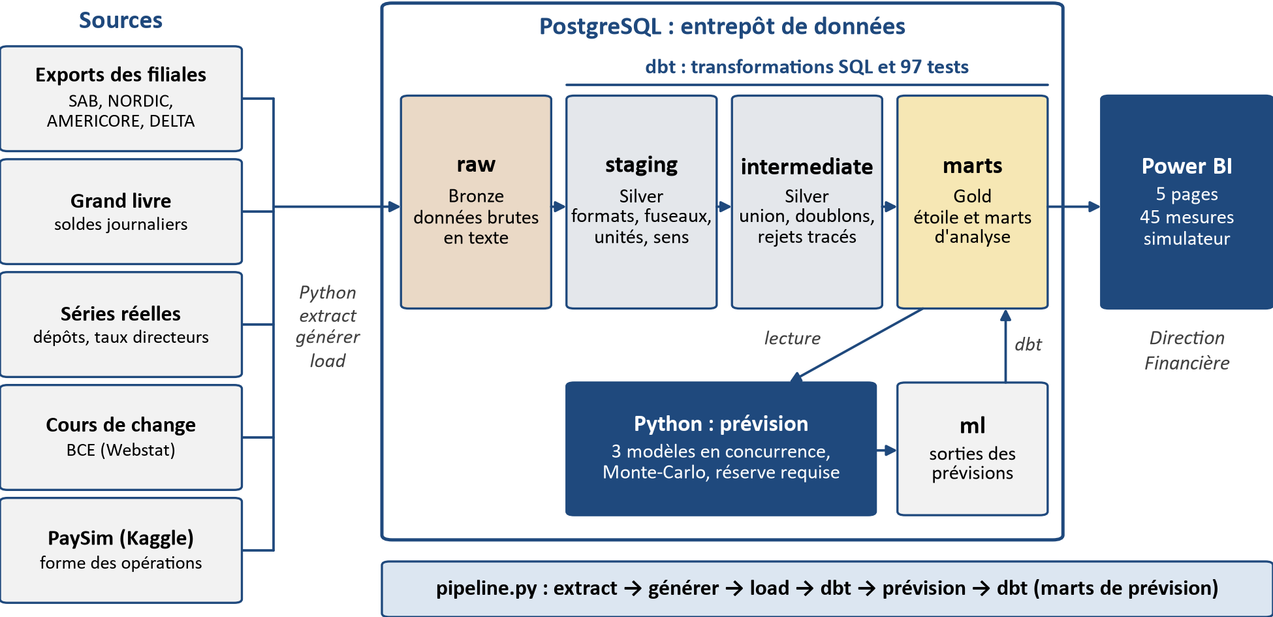
Figure 1 : architecture de la solution

5.3 Modèle de données
Le schéma marts suit une modélisation en étoile (Kimball), avec des dimensions conformes qui filtrent tous les faits. Les 5 dimensions décrivent le contexte (qui, quoi, quand, où) et ne portent aucune mesure ; les 15 tables de faits portent les chiffres (combien).
• Grain : une ligne par heure, filiale et type pour les flux, qui s'additionnent ; une ligne par jour et par filiale pour la position (periodic snapshot). La position est semi-additive, car on lit le dernier jour sans l'additionner dans le temps.
• Dimensions : SCD de type 1, car les référentiels sont stables sur la période. Les parts de marché et les taux de réserve, qui sont des chiffres, sont rangés dans une table de faits (situation de départ de chaque filiale) et non dans la dimension filiale.
• Couche sémantique : chaque KPI est défini une seule fois, puis repris par tous les visuels.
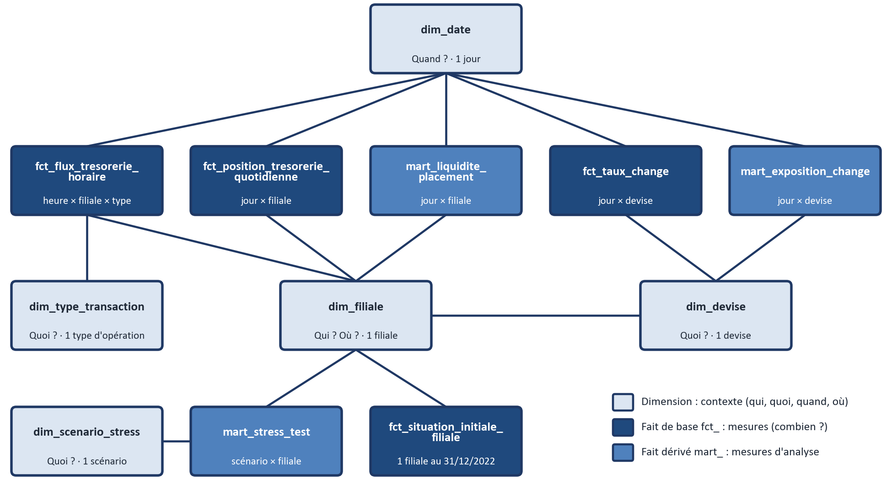
Figure 2 : schéma en étoile, dimensions (contexte) et faits (mesures)

5.4 Alimentation et qualité
Les filiales utilisent 4 systèmes aux formats différents. Le POC reproduit leurs défauts courants, puis les traite par des règles codées et documentées :
Système | Filiales | Exemples de défauts traités
SAB | France, Benelux, Finlande | Virgule décimale, sens D/C, migration de format de date, fichiers retouchés sous Excel
NORDIC | Suède, Danemark, Norvège | Heures UTC, montants signés, centimes suédois, extournes, pré-autorisations
AMERICORE | Canada, États-Unis | Dates américaines, montants comptables, comptes de test, données tardives
DELTA | Côte d'Ivoire, Cameroun | Encodage cassé, en-têtes répétés, ligne de total, libellés sans norme

Les fichiers sont des CSV compressés (586 Mo pour 42,7 M de lignes), et le moteur est PostgreSQL, piloté par dbt. Trois optimisations permettent de traiter ce volume sur un seul poste : le chargement par paquets (42,7 M de lignes en 11 minutes), le rechargement des seuls fichiers modifiés (DELTA, avec un FULL possible sur demande) et le recalcul partiel du fait horaire (delete+insert). Power BI n'importe au final qu'environ 10 Mo sur une base de 17 Go.

5.5 Analyse prédictive et simulation
Nous n'utilisons ni réseau de neurones ni IA générative. Sur 3 ans de données quotidiennes, des modèles statistiques simples et explicables suffisent, et il est plus facile de les faire valider.
Modèle | Rôle | Principe
Naïf hebdomadaire | Référence à battre | Moyenne du même jour de la semaine sur 4 semaines
Holt-Winters | Modèle comparé | Lissage exponentiel avec saisonnalité hebdomadaire
Régression calendaire | Modèle retenu | Régression linéaire sur le calendrier (jours ouvrés et fériés, début et fin de mois, mois de l'année, tendance)
Monte-Carlo | Incertitude sur les flux | 1 000 simulations du mois suivant, à partir des erreurs passées du modèle
Simulation du cours de change | Fourchette à 30 jours | Évolution aléatoire calée sur la volatilité récente. Un cours de change se prévoit mal (Meese & Rogoff, 1983), d'où une fourchette plutôt qu'un seul chiffre

La simulation sert aussi à préparer les crises, avec 7 scénarios inspirés de cas réels et un simulateur où le trésorier règle lui-même 4 chocs (retraits, change, sorties, taux).

5.6 Restitution
Page | Contenu | Décision éclairée
Cockpit DAF | Position, ratio, refinancement, placement, jours sous 100 % par filiale | Arbitrer par filiale
Prévisions | Fourchette de position, flux, réserve requise, comparaison avec le réel | Préparer le mois suivant
Change & couverture | Exposition, perte possible, coût, fourchette de cours, décision par devise | Choisir quoi couvrir
Simulateur de stress | 4 chocs réglables, statut par filiale, 7 scénarios de crise | Préparer la crise
Qualité des données | Lignes reçues, rejets, défauts corrigés, encours réel et reconstitué | Vérifier la fiabilité des chiffres

6. Gouvernance et sécurité

6.1 Qui décide quoi
R réalise, A valide et assume, C contribue, I est informé. Ces rôles sont une proposition, à confirmer par ZF Banque.
Décision | Sponsor (DAF) | Data Owner (Trésorier groupe) | Data Steward (Trésorerie) | Équipe BI / Data | IT / Plateforme
Définition d'un KPI | C | A | R | C | I
Règle de qualité | I | A | R | C | C
Modèle sémantique | I | A | C | R | C
Accès et sécurité | I | C | C | R | A
Mise en production | I | C | C | R | A

6.2 Dictionnaire des 6 KPI
Fréquence quotidienne, sauf mention. Sensibilité : usage interne, Direction Financière et filiale concernée.
KPI | Formule | Grain | Source | Seuils | Propriétaire
Position de trésorerie | Clôture du dernier jour (stock) | jour × filiale | fct_position | Cible de réserve du mois | Trésorier groupe
Ratio de liquidité (LCR simplifié) | Position / (10 % des dépôts) | jour × filiale | mart_liquidite | 100 % réglementaire, 110 % pilotage | Risques (ALM)
Refinancement et placement | Opérations de fin de mois : > 0 levé, < 0 placé (mensuel) | mois × filiale | fct_position | Retour à la cible | Trésorier groupe
VaR de change 95 % à 10 jours | 1,645 × volatilité × exposition × √10 | jour × devise | mart_exposition | Décision par devise | Salle des marchés
Horizon de survie | Position stressée / sorties nettes par jour (à la demande) | scénario × filiale | mart_stress_test | ≥ 30 j résilient, 7 à 30 j vigilance, < 7 j critique | Risques (ALM)
WAPE | Σ|réel − prévu| / Σ réel (mensuel) | filiale × série | mart_backtest | Battre le modèle naïf | Contrôle de gestion

6.3 Sécurité
Chaque filiale ne voit que ses lignes et sa devise, la Direction voit tout (Row-Level Security, testée sous chaque rôle). Power BI ne lit que le schéma marts, ce qui limite les accès au strict nécessaire. En production, un rôle par filiale serait alimenté par les groupes de l'annuaire.

7. Résultats du POC

7.1 Les données utilisées
Aucune banque ne publie ses opérations. Le POC combine donc du réel et du simulé, en le disant clairement :
Nature | Données | Source
Réel | Dépôts à vue par pays | BCE, Fed, Banque du Canada, SCB, Danmarks Nationalbank, FMI, BEAC
Réel | Taux directeurs, cours de change, jours fériés | Banques centrales, BCE via Webstat, bibliothèque holidays
Simulé | Opérations, défauts, grand livre | Générateur du projet : le cumul des flux retombe sur les dépôts réels × part de marché
Simulé | Forme des montants, heures, fraude | PaySim (Kaggle), utilisé à la génération seulement

Volume traité : 42 669 356 lignes brutes, soit 374 fichiers et environ 2,03 milliards d'opérations représentées. Après nettoyage, 40 749 329 lignes sont retenues. Les 1 920 027 rejets (4,5 %) gardent tous leur motif, dont 1 761 689 doublons.

7.2 Arbitrer : le cockpit
M€ | 2023 | 2024 | 2025 | Total
Refinancement levé | 3 984 | 1 824 | 1 129 | 6 937
Excédent placé | 813 | 2 169 | 2 618 | 5 600

Les dépôts à vue ont réellement fui pendant la hausse des taux de 2023, d'où le besoin de refinancement. Le mouvement s'inverse en 2025. La position atteint 5,53 Md€ fin 2025, pour un ratio de 157,6 %. En comptant chaque filiale chaque jour, la liquidité passe 175 fois sous 100 % en 3 ans, dont 60 fois en janvier.
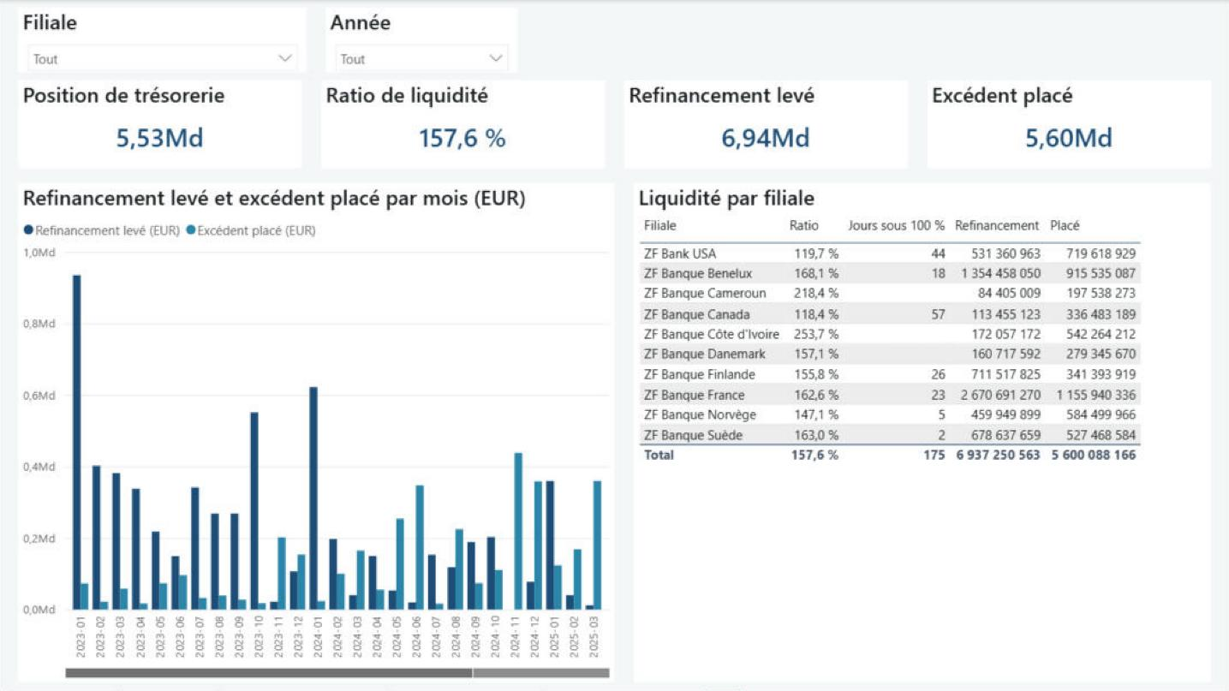
Figure 3 : page Cockpit DAF

7.3 Anticiper : les prévisions
WAPE moyen des 10 filiales | Naïf | Holt-Winters | Régression calendaire
Décaissements | 17,6 % | 16,4 % | 13,3 %
Encaissements | 45,9 % | 78,5 % | 16,7 %

La régression calendaire gagne sur 20 séries sur 20. Ce score est à lire avec prudence, car le générateur crée lui-même un profil calendaire que la régression retrouve. La preuve la plus solide reste la comparaison avec des données réelles. La fourchette à 90 % contient les dépôts de janvier 2026 pour 7 filiales sur 9 (erreur médiane de −3,9 % à +1,2 %), et le cours de change réel tombe dans sa fourchette 94 % des jours. Cette comparaison a aussi révélé une erreur de notre première version, qui ignorait la baisse saisonnière de janvier et ne couvrait que 4 filiales sur 9.
Filiales | Réserve actuelle | Réserve requise | À placer (+) ou à lever (−)
France, Benelux, Finlande | 15 % | 18,1 à 20,6 % | −681,9 M€
Suède, Danemark | 15 % | 15,6 à 16,3 % | −61,5 M€
États-Unis, Canada | 12 % | 13,3 à 13,7 % | −112,3 M€
Côte d'Ivoire, Cameroun, Norvège | 15 à 20 % | 14,0 à 17,7 % | +90,9 M€

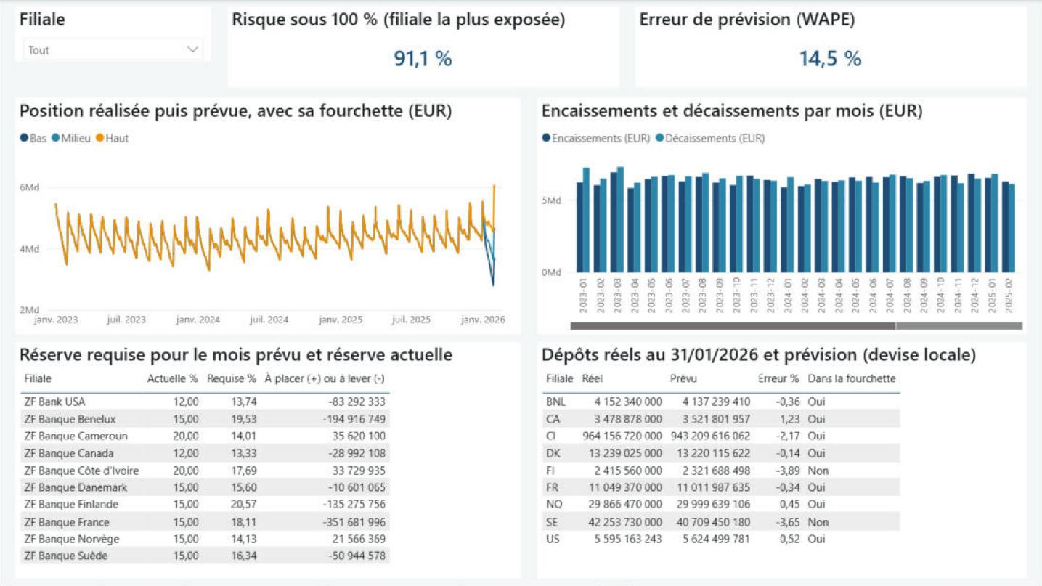
Figure 4 : page Prévisions

7.4 Couvrir : le change
L'exposition atteint 2,60 Md€, et la perte possible à 10 jours (VaR) 26,61 M€. L'effet de change cumulé est de −118,2 M€ sur 3 ans (USD −58,2 ; NOK −46,2 ; CAD −29,4 ; DKK −1,2 ; SEK +16,8). Couvrir toute l'exposition coûterait 15,3 M€ par an, ce qui pousse à cibler certaines devises.
Devise | Exposition | Perte possible à 10 jours | Décision
CAD | 257 M€ | 3,64 M€ | Prioritaire, car le coût est faible
SEK | 620 M€ | 8,36 M€ | À couvrir, car la couverture rapporte
USD | 572 M€ | 8,49 M€ | À arbitrer, car le coût est élevé
NOK | 365 M€ | 6,02 M€ | À arbitrer, car le coût est élevé
DKK | 279 M€ | 0,11 M€ | Inutile, car la devise suit l'euro
XOF, XAF | 501 M€ | 0 | Parité fixe, à suivre par les scénarios de crise

7.5 Résister : les scénarios de stress
Scénario | Référence | Position | Besoin | Survie
Central | Tendance des 30 derniers jours | 5,53 Md€ | 0 | Pas de fuite marquée
Dépréciation du dollar | 2017, 1er semestre 2025 | 5,46 Md€ | 0 | Inchangée
Couronnes SEK et NOK | 2020-2023 | 5,42 Md€ | 0 | 92 à 462 j
Dévaluation du franc CFA | 12 janvier 1994 | 4,26 Md€ | 0 | 47 à 171 j
Retraits modérés | Northern Rock, 2007 | 3,78 Md€ | 166 M€ | 22 à 51 j hors zone CFA
Crise combinée | Scénario extrême | 1,82 Md€ | 3,82 Md€ | 3 à 38 j
Panique sévère | Silicon Valley Bank, 2023 | −1,49 Md€ | 10,77 Md€ | 0 j ; 2 à 8 j en zone CFA

En cas de panique (20 % de retraits, sorties multipliées par 2,5, taux relevés de 1,5 point), trouver 10,77 Md€ coûterait 481 M€ par an, dont 162 M€ dus au seul choc de taux. Ce chiffre justifie de négocier à l'avance des lignes de liquidité de secours.
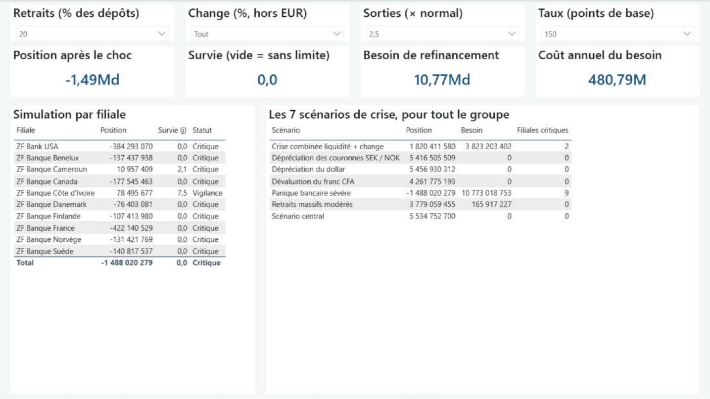
Figure 5 : page Simulateur de stress, scénario de panique

7.6 Recette
Le POC est prouvé par 5 tests et 1 réconciliation, parmi les 104 tests automatiques du projet :
Test | Attendu | Constaté
T1 Complétude | Lignes en base = lignes des fichiers | 42 669 356 = 42 669 356
T2 Rejets tracés | Chaque rejet a un motif connu | 1 920 027 rejets, 0 inattendu
T3 Unicité et volumes | Une ligne par clé, opérations conservées | Conforme
T4 Rapprochement | Crédits, débits et opérations = grand livre, jour par jour | 10 960 jours-filiales conformes
T5 Ancrage sur le réel | Encours reconstitué = dépôts publiés | 481 dates, écart max de 0,00001 %
R1 Réconciliation | Aucune perte de la source à Power BI | 42 669 356 lignes jusqu'au silver, 40 749 329 retenues jusqu'au rapport

Le rapprochement prouve que le nettoyage ne perd rien, pas que les opérations sont réelles, puisque le grand livre vient du même générateur. Décision de la recette : GO, avec les réserves du chapitre 10. Le détail figure dans le rendu POC.

7.7 Les gains
Action | Comment | Ordre de grandeur
Placer les excédents | Réserve excédentaire en Côte d'Ivoire, au Cameroun et en Norvège, placée au taux local | 90,9 M€ libérables, ~3,6 M€ par an
Anticiper le refinancement | Taux programmé plutôt que facilité d'urgence (0,25 point d'écart) | 2,5 M€ par an pour chaque milliard anticipé
Moduler la réserve | Pré-financer en décembre plutôt que subir janvier | Évite une part des 60 passages sous 100 %
Couvrir avec discernement | Couvrir CAD et SEK d'abord, arbitrer USD et NOK | Évite une partie des 15,3 M€ d'une couverture totale
Préparer la crise | Lignes de secours négociées à l'avance | Non chiffré, mais évite de chercher 10,8 Md€ dans l'urgence

Ces montants dépendent des parts de marché supposées. Les mécanismes et les dynamiques, eux, viennent de données réelles.

8. Impacts

8.1 Impacts technologiques
• Un entrepôt central et des flux quotidiens automatiques (cours, taux, positions des filiales).
• Une gouvernance du code : Git, revues, tests automatiques, documentation générée.
• Une industrialisation : ordonnanceur, supervision, gestion des accès par filiale, chiffrement et journalisation.

8.2 Impacts organisationnels
• De nouveaux rôles : data owner par filiale, data steward à la Trésorerie, analyste data.
• Un nouveau processus : un comité de trésorerie hebdomadaire appuyé sur le cockpit.
• Une conduite du changement : former les trésoriers à lire des probabilités et des fourchettes.
• Une validation des modèles par une équipe indépendante.

8.3 En cas de non-réalisation
Si rien ne change | Conséquence
Refinancement subi | Besoins couverts en urgence, soit 0,25 point de plus sur des montants qui ont atteint 4,0 Md€ en 2023
Liquidité inutilisée | ~90 M€ non placés, ~3,6 M€ de gain perdu chaque année
Change non piloté | −118 M€ d'effet sur 3 ans, sans décision outillée
Tensions découvertes trop tard | 34 % des passages sous 100 % tombent en janvier, un mois pourtant prévisible
Crise non chiffrée | 0 jour de survie sur une panique, sans plan préparé
Conformité | Chiffres difficiles à tracer face à Bâle III et BCBS 239

9. Mise en œuvre

9.1 Démarche et planning
Nous proposons d'avancer par étapes, avec une décision de poursuite à chaque jalon. Durées indicatives, à affiner au cadrage.
Phase | Durée | Contenu | Jalon
0. Cadrage | 1 mois | Accès aux données, validation des hypothèses et des KPI, rôles | Périmètre signé
1. Pilote France | 3 mois | Vraies données, recette, comparaison du prévu et du réalisé | GO ou NOGO sur les gains
2. Europe | 3 mois | Benelux, Finlande, Suède, Danemark, Norvège | Cockpit Europe en service
3. Afrique, Amérique du Nord | 3 mois | Côte d'Ivoire, Cameroun, Canada, États-Unis | Cockpit groupe en service
4. Exploitation | Continu | Comité de trésorerie, réentraînement mensuel, suivi du WAPE | Revue annuelle

La France est le meilleur pilote : c'est la plus grosse position (1,84 Md€), elle a connu 23 passages sous 100 %, et le besoin de réserve y est net (18,1 % contre 15 %).

9.2 Organisation et priorités
L'équipe projet réunit un Product Owner, un Business Analyst, un Lead Dev, des développeurs et un Scrum Master, sous le pilotage du sponsor à la Direction Financière.
Priorité | Contenu
Must (bloquant) | KPI justes, traçabilité, rapprochement au grand livre, sécurité par filiale
Should (important) | Prévision, scénarios de stress, recommandation de couverture
Could (bonus) | Catalogue détaillé des défauts dans le rapport, alertes automatiques
Won't now (plus tard) | Temps réel, entrepôt cloud, compensation entre filiales

9.3 Coût total de possession (TCO)
Estimation du groupe, avec un taux journalier moyen supposé de 650 € et une licence Power BI Pro supposée à 14 € par mois : ces valeurs sont à confirmer.
Poste | Base de calcul | Montant
Build : cadrage et gouvernance | 30 jours | 19 500 €
Build : socle de données | 70 jours | 45 500 €
Build : prédictif et simulation | 30 jours | 19 500 €
Build : restitution | 25 jours | 16 250 €
Build : recette et formation | 25 jours | 16 250 €
Total build | 180 jours | 117 000 €
Run : licences Power BI | 40 utilisateurs × 14 € × 12 mois | 6 720 € par an
Run : hébergement et ordonnanceur | Forfait supposé | 12 000 € par an
Run : maintenance et évolutions | 60 jours par an | 39 000 € par an
Total run |  | 57 720 € par an
TCO sur 3 ans | 117 000 € + 3 × 57 720 € | 290 160 €

Sur 3 ans, ce coût représente environ 3 % du gain de placement estimé (3 × 3,56 M€). Même si seule une petite part de ce gain se confirme, le projet reste rentable. C'est ce que la filiale pilote doit vérifier.

9.4 Risques du projet
Risque | Parade
Les vraies données sont moins bonnes que prévu | Commencer par le profilage et la recette du pilote ; décision de GO ou NOGO
Les gains réels sont inférieurs aux estimations | Comparer le prévu et le réalisé pendant le pilote, avant tout déploiement
Confiance excessive dans le modèle | Toujours afficher une fourchette, comparer à un modèle simple, valider de façon indépendante
Rupture de marché ou de série | Tests d'alerte automatiques ; scénarios de stress en plus des modèles
Faible adoption par les trésoriers | Formation, comité hebdomadaire, indicateurs peu nombreux
Dépendance à un éditeur | SQL et fichiers portables ; Power BI remplaçable sans toucher à l'entrepôt

10. Limites du POC
• Les opérations et leurs défauts sont simulés ; seuls les dépôts, les taux, le change et les jours fériés sont réels.
• Le profil à l'intérieur du mois, les parts de marché, les taux de réserve et les tickets moyens sont des hypothèses, à sourcer.
• Le ratio de liquidité est un LCR simplifié (taux de fuite unique de 10 %). Au niveau du groupe, la prévision additionne les fourchettes des filiales, ce qui donne une estimation prudente.
• Seuls 3 mois de janvier permettent d'estimer l'effet saisonnier : c'est un effet moyen, avec une forte incertitude.
• Le Cameroun a 10 mois interpolés et n'entre pas dans le contrôle de janvier 2026 ; le taux BCEAO de décembre 2022 est déduit.
• Le traitement est lancé à la main sur un poste : l'ordonnancement et la supervision restent à construire.

11. Conclusion : réponse à la problématique
L'analyse prédictive et la simulation sont des facteurs de gains dans la gestion de trésorerie d'une banque, parce qu'elles permettent de décider plus tôt. Prévoir les flux par filiale et par devise aide à préparer le refinancement et à placer l'argent inutilisé. Simuler chiffre le risque de chaque décision, comme le risque de passer sous le besoin de liquidité, le nombre de jours tenus en cas de crise ou le coût d'une hausse des taux. Enfin, des données fiables rendent ces chiffres défendables devant la Direction Financière et le superviseur.
Le POC montre que c'est faisable à faible coût, et confronte ses prévisions à des données réelles. Il reste à prouver les montants exacts, qui dépendront des vraies données de ZF Banque. Nous proposons donc de commencer par la France, de mesurer le gain réel, puis de décider du déploiement.

Annexe : glossaire et sources
Terme | Définition
LCR | Liquidity Coverage Ratio : ratio de liquidité à 30 jours de Bâle III
VaR | Value at Risk : perte possible à un niveau de confiance et un horizon donnés
WAPE | Erreur absolue pondérée : somme des écarts absolus / somme du réel
P5, P50, P95 | Bas, milieu et haut de la fourchette : 90 % des simulations tombent entre P5 et P95
Backtest | Test d'un modèle sur une période passée qu'il n'a pas vue
Monte-Carlo | Simulation d'un grand nombre de trajectoires possibles
pb | Point de base : 0,01 %
RLS | Row-Level Security : filtrage des lignes selon l'utilisateur
SCD | Slowly Changing Dimension : gestion de l'évolution d'une dimension dans le temps
TCO | Total Cost of Ownership : coût total de possession

Sources : banques centrales (BCE, Fed, Banque du Canada, Riksbank, Norges Bank, Danmarks Nationalbank, BCEAO, BEAC), FMI, SCB, Banque de France Webstat, Kaggle (PaySim), BRI (Bâle III, BCBS 239), DAF-Mag, Meese & Rogoff (1983). Le détail figure dans la webographie du projet. Spécifications techniques complètes : rendu POC.

